**DEMİRYOLU LOJİSTİĞİNİ GELİŞTİRME PROJESİ**

**ÇUKUROVA BÖLGESI VE ISKENDERUN KÖRFEZI SAN. TES. YUMURTALIK SER. BÖL. SAN. MERKZ.** **VE LİMANLARI İLTİSAK HATTI BAĞLANTISI**

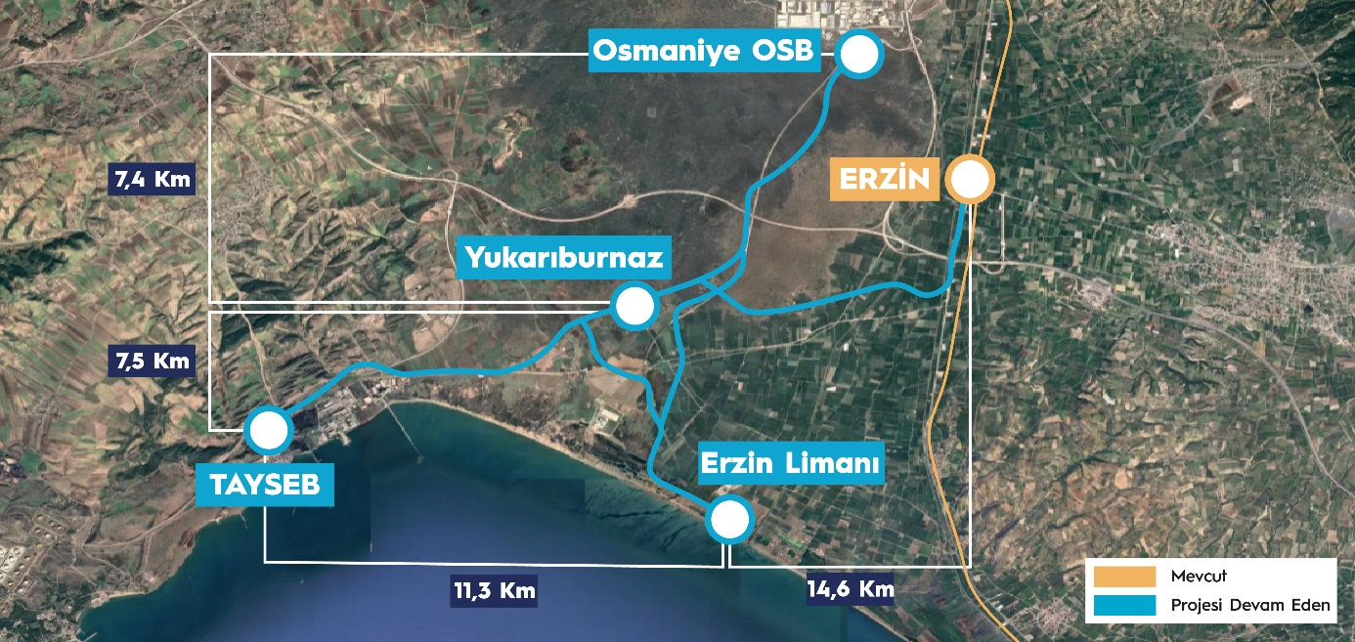

|  |  |  |  |
| --- | --- | --- | --- |
| **TEKNİK ÖZELLİKLER** | | | |
| **Güzergah Uzunluğu** | **30 km Demiryolu** | **Yük Tahmini** | 2,1 milyon ton/yıl |
| **Tasarım Hızı** | **60 km/saat** |

**Proje Hakkında Genel Bilgi**

Bu projemiz ile Çukurova Bölgesinde bulunan sanayi tesisleri ile liman bağlantısı demiryolu ile buluşturularak serbest bölge içindeki yük taşımacılığı potansiyeli ulusal demiryolu ağı ile bağlanacaktır.